|  |  |
| --- | --- |
| C:\Users\bboer\AppData\Local\Microsoft\Windows\INetCache\Content.MSO\C5EDE6D8.tmp  Uitgangsmaterialen  Niveau 2 | GLASTEELT: uITGANGSMATeRIALEN  Periode 3  Bertus Boer  Niveau 2 |

Inhoudsopgave

Oriëntatie 2

1 Het zaad 2

Keuring 3

Kiemen 3

Vraag 1 5

2 Bollen, knollen en stekken 6

Bollen 6

Knollen 7

Stekken 7

Vraag 2 8

3 Plantmateriaal met kluit 9

Perspotten 9

Zaai- en verspeenplaten 9

Opkweekpotten 10

Plantpluggen 10

Vraag 3 12

4 Afsluiting 13

# Oriëntatie

Een teelt moet ergens mee beginnen. Soms kies je voor zaad, dan weer voor stek. De kwaliteit van het uitgangsmateriaal is echter van groot belang. Het heeft namelijk een flinke invloed op het eindresultaat. In de glasgroenteteelt is zaad veelal het startpunt. In de snijbloemen-, potplanten- en boomteelt is stek vaak het begin. In dit hoofdstuk zullen we verschillende vormen van uitgangsmateriaal de revue laten passeren.

# 1 Het zaad

Een goede start is de basis voor het welslagen van de teelt. Het is dus van belang dat je als teler een teelt begint met goed uitgangsmateriaal.

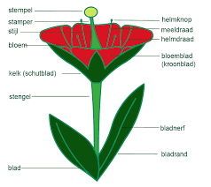Uitgangsmateriaal kun je zelf vermeerderen en opkweken of gewoon kant-en-klaar kopen. Uitgangsmateriaal kan ontstaan zijn door generatieve vermeerdering (zaad) of door (bol, knol of stek). In de natuur vermeerderen de meeste planten zich door zaad. Veel glasgroentegewassen en perkplanten worden ook door zaad vermeerderd. Zaad is dus belangrijk uitgangsmateriaal bij een teelt. Maar wat is zaad eigenlijk? Daarvoor moet je terug naar de plant. Planten vormen na verloop van tijd bloemen en die bloemen spelen een belangrijke rol bij de zaadvorming*.* Hoewel er vele bloemvormen bestaan, is er altijd een vast bouwplan. In figuur 1 is een bloem schematisch getekend.

Figuur 1 De bouw en functie van bloemen

Een bloem heeft kelkbladeren. Deze zijn meestal groen en beschermen de bloem zolang deze nog in knop is. De kroonbladeren zijn vaak opvallend van kleur en vormen de sierwaarde van de plant. De meeldraden zijn de mannelijke voortplantingsorganen.

Ze leveren de stuifmeelkorrels. De stamper is het vrouwelijke voortplantingsorgaan. Een stamper bestaat uit een stempel, een stijl en een vruchtbeginsel. In het vruchtbeginsel bevinden zich één of meer zaadbeginsels. Deze zaadbeginsels kunnen na bevruchting uitgroeien tot zaad. Het heeft allerlei voordelen om zaad te gebruiken als uitgangsmateriaal voor de teelt. Er is minder kans op het overbrengen *van* ziekten. Zaden zijn goed te bewaren en te transporteren. En één plant kan zeer veel nakomelingen produceren waardoor het als uitgangsmateriaal goedkoop is. Natuurlijk zijn er ook nadelen verbonden aan zaad. Kiemplanten kunnen soms erg gevoelig zijn *voor* ziekten en plagen. De opkweek tot volwassen plant kan soms verschillende jaren in beslag nemen. Bovendien kunnen bij niet-zaadvaste rassen karakteristieke eigenschappen verloren gaan.

## Keuring

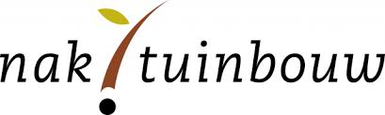Om er zeker *van* te zijn dat de kwaliteit *van* zaden goed is, wordt het gekeurd door de Nederlandse Algemene Keuringsdienst *voor* de Tuinbouw, kortweg de NAK tuinbouw.

Figuur 2 NAK Tuinbouw

De NAK-Tuinbouw is een stichting die werkt onder toezicht *van* het

Ministerie van Landbouw, Natuur en Voedselkwaliteit. Het is de taak van de NAK-Tuinbouw

om erop toe te zien dat uitgangsmateriaal dat wordt verhandeld, goed is.

## Kiemen

Belangrijk *voor de* kwaliteit van het zaad is het percentage zaad dat binnen een

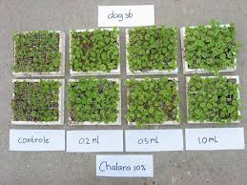bepaalde tijd werkelijk kiemt. Dit wordt kiemkrachtgenoemd. Vooral bij de teelt in plastic zaaiplaten/zaaitrays is het belangrijk dat *de* kiemkracht erg hoog is, want anders komen in veel kluitjes geen plantjes tot ontwikkeling. Maar door het voortdurend verbeteren van de opkweektechnieken is niet alleen de kiemkracht belangrijk. De gekiemde zaadjes moeten ook gelijkmatig weggroeien. Daarom hebben zaad producenten de zaadkwaliteit verder verbeterd door het te sorteren. Hierbij worden de grote, kleine en eventueel afwijkende zaden uit de partij verwijderd. Het uitsorteren van het kleine zaad ligt voorde hand. Van zaad dat onder de maat is, kun je immers niet veel verwachten. Dat levert achterblijvers op. Door echter ook het grote zaad te verwijderen, verklein je de kans op vroegtijdig kiemend zaad. Dergelijke kiemplanten zouden andere kiemplantjes kunnen gaan overheersen. Je mag vangesorteerd zaad dan ook een gelijkmatigere opkomst verwachten.

Figuur 3 Kiemkracht proeven

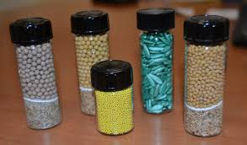Als er wordt gesorteerd op gewicht, spreek je over gradueren*.* Als er wordt gesorteerd op vorm en diameter, spreek je over kalibreren (denk bijvoorbeeld maar eens aan het kaliber van een kogel). Sommige zaden hebben een onregelmatige vorm. Om machinaal zaaien mogelijk temaken wordt het zaad soms in een klein pilletje verpakt *(*pileren*).* Dit pilletje is gemaakt van een kleiachtige stof. Je kunt twee piltypen onderscheiden: de splitpil en de quickpil.

Figuur 4 Gepileerd of behandeld zaad

Bij de splitpil wordt ongekiemd zaad gebruikt en splijt de pil in twee delen, nadat

deze nat is geworden. De quickpilbevat voorgekiemd zaad. Je krijgt dan een

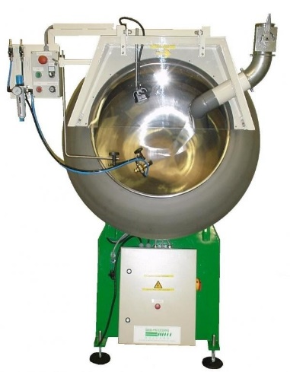gelijkmatige en snelle kieming en een hoog opkomstpercentage. Quickpillen moet je wel speciaal vooraf bestellen, want ze kunnen niet op voorraad worden gemaakt. Soms worden zaden voor het zaaien behandeld met een

Figuur 5 Zaadpileermachine

bestrijdingsmiddel. Vlak na het zaaien hoef je dan niet te spuiten tegen schimmels of insecten. Zo’n behandeling met bestrijdingsmiddel wordt coaten genoemd. Deze behandeling wordt vaak gecombineerd met een kleurstof om de zaden een kleurtje te geven. Dit gebeurt om duidelijk te maken dat de zaden (bijvoorbeeld bonen) niet meer geschikt zijn voor consumptie.

## Vraag 1

1. Het gebruik van pillenzaad heeft voor- en nadelen. Geef van de volgende

opmerkingen aan of het een voordeel of een nadeel is:

* hoog opkomstpercentage;
* minder zaden nodig door hoge kiemkracht;
* direct vocht nodig;
* uniform gewas;
* kort houdbaar;
* mogelijkheden om machinaal op afstand te zaaien;
* het inhullingsprocédé is zeer duur.

1. Elke bloem heeft een vast bouwplan. Je komt de volgende onderdelen tegen:

vruchtbeginsel, kroonbladeren, stamper, meeldraden, zaadbeginsel en

kelkbladeren. Zet deze onderdelen in de juiste volgorde, gerekend van buiten

naar binnen.

1. Geef een korte definitie van:

* coaten;
* pileren;
* kiemkracht.

# 2 Bollen, knollen en stekken

Je kunt bij een teelt van zaad uitgaan, maar in de bloemen- en potplantenteelt is het heel gebruikelijk om ook vegetatief vermeerderd materiaal (bol, knol of stek) te gebruiken. Bloemen en zaden spelen bij deze vermeerdering geen rol.

Er zijn in de sierteelt verschillende redenen waarom vegetatieve vermeerdering wordt toegepast. De belangrijkste is dat door vegetatieve vermeerdering de eigenschappen van de ouderplant volledig overgaan op de nakomeling. Erfelijk gezien zijn de planten aan elkaar gelijk.

Er kunnen ook andere redenen voor vegetatieve vermeerdering zijn.

* Je hebt sneller een grote plant.
* Je krijgt mooiere en betere planten.

Natuurlijk zijn er ook bezwaren verbonden aan vegetatief vermeerderd

uitgangsmateriaal. Ziekten, met name virussen en bacteriën,gaan mee over op de nakomelingen. Vegetatieve vermeerdering is arbeidsintensief en vraagt veel ruimte. Bovendien kunnen er eenvoudig afwijkingen ontstaan. Van alle vormen *van* vegetatieve vermeerdering komen hier alleen bollen, knollen en stekken aan de orde.

## Bollen

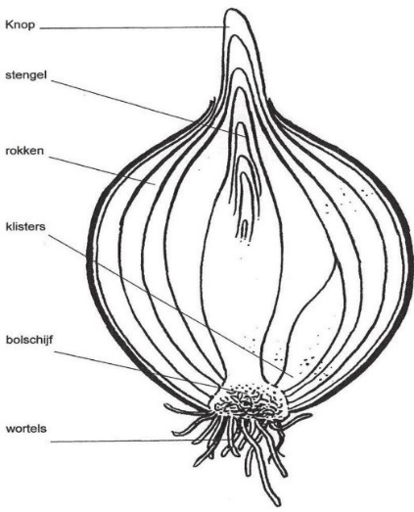Zoals je al hebt gelezen, heeft een plant drie hoofdorganen*.* Zelfs als je een bol bekijkt, kun je die organen terugvinden. Als je een bol (ui, tulpenbol) overlangs doorsnijdt, zie je een bolschijf, bolrokken en wortels. Zie figuur 6. De bolschijf is niets anders dan een gedrongen stuk stengel, de bolrokken zijn de bladeren en de wortels zitten aan de bolschijf (de stengel). Het ziet er heel anders uit, maar eigenlijk is een bol ook gewoon een stengel met bladeren en wortels.

Figuur 6 Doorsnee tulpen bol In de vlezige bladeren/rokken ligt veel reserve voedsel

Bij de beoordeling van een bol als uitgangsmateriaal van een teelt kun je letten op de maat, de uitwendige kwaliteit en de inwendige kwaliteit. De maat van de bol wordt bepaald door de omtrek *van* de bol in centimeters. Je spreekt *van ziftmaat.* Grote bollen zijn in het algemeen groeikrachtiger en bloeiwilliger dan kleine bollen. Bij te kleine bollen kan de bloei zelfs achterwege blijven.

Bij de uitwendige beoordeling kijk je onder meer naar de huid, de beschadigingen, de kleur, de wortelkrans en dergelijke. De inwendige kwaliteit is het moeilijkst te beoordelen. Je kunt enkele bollen doorsnijden, maar dat zegt nog niet alles over de gehele partij. Bovendien kun je de inwendige kwaliteit ook na het doorsnijden niet altijd met het blote oog waarnemen. Je zult dus veel vertrouwen moeten hebben in de leverancier van de bollen.

## Knollen

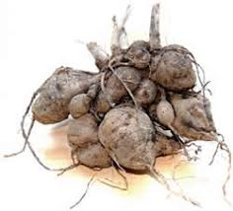Bij *stengelknol/en* (fresia, aardappel) is een stengeldeel opgezwollen. Stengelknollen zijn dan ook massief en hebben aan de buitenkant (slapende) ogen zitten. Stengelknollen worden vaak als plantmateriaal gebruikt. Bij *wortelknol/en* (dahlia) zijn de wortels opgezwollen. Wortelknollen hebben net als wortels geen slapende ogen. Als je wortelknollen als uitgangsmateriaal gebruikt, moet je zorgen dat er ook een stuk stengel aanwezig is. Daar zit een slapend oog op dat kan uitlopen. Bollen en knollen zijn reserveorganen. Ze dienen voor opslag van water en

Figuur 7 Wortelknol Dahlia

voedingsstoffen.

## Stekken

Als je een stek als uitgangsmateriaal wilt gebruiken, moet je eerst een partij

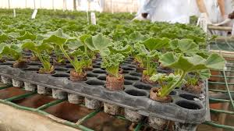(geselecteerde) planten apart zetten. Daar kun je dan de stekken van snijden. Zo'npartij planten noem je moerplanten*.* Een stek bestaat meestal uit een stengeldeel met een of meer bladeren. Alleen de wortels moeten nog worden gevormd. Stekvermeerdering van de belangrijkste cultuurgewassen (chrysant, anjer, kerstster) vindt plaats op grote vermeerderingsbedrijven. Deze vermeerderingsbedrijven houden zich vrijwel altijd ook bezig met het ontwikkelen van nieuwe rassen. Dat heet *veredelen.* Heb je eenmaal zo'n nieuw ras gevonden, dan kun je door vegetatieve vermeerdering (bijvoorbeeld stekken) zorgen voor veel nakomelingen. Alle *kloon* nakomelingen van zo'n nieuwgewonnen plant (ras) worden *kloon* genoemd. Alle rassen die in de sierteelt uitsluitend vegetatief vermeerderd zijn, komen dus uiteindelijk van één plant af. De ongewortelde stek is voor een aantal potplanten (klimop, kalanchoe) het uitgangsmateriaal. De on gewortelde stek steek je direct in de eindpot.

Figuur 8 Geranium stek

## Vraag 2

In de volgende zinnen is steeds een woord weg. Neem de zinnen over en vul de

ontbrekende woorden in. Kies daarbij uit de begrippen:

* stengelknollen,
* wortelknollen,
* blad,
* kloon,
* vegetatieve vermeerdering,
* slapende ogen,
* moerplant
* bolschijf.

A, Stekken van één ... zijn erfelijk gelijk aan elkaar.

B, Een ... is eigenlijk een stengel.

C, Een bol rok is morfologisch gezien een ...

D,... zijn massief.

E, Op stengelknollen zitten …...

F, Als een partij planten oorspronkelijk afkomstig is van één plant, spreek je van

een ...

G, Stekken is een voorbeeld van …..

H, ... hebben geen slapende ogen.

# 3 Plantmateriaal met kluit

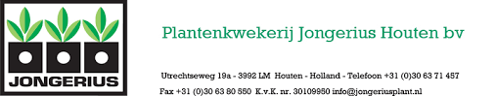Veel telers in de glastuinbouw kopen hun plantmateriaal van vermeerderings-bedrijven of van jongeplantenkwekers. Met uitzondering van bollen en knollen wordt het

Figuur 9 Opkweek bedrijf jonge planten

uitgangsmateriaal (zaailingen, stekken) meestal aangeleverd met een wortelkluitje.

Het kan dan beter doorgroeien.

In de handel kun je de volgende producten tegenkomen:

* planten opgekweekt in perspotten;
* planten opgekweekt in zaai- en verspeenplaten;
* planten opgekweekt in opkweekpotten;
* planten opgekweekt in plantpluggen.

## Perspotten

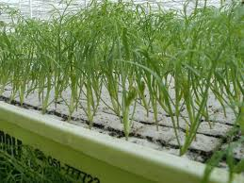Je kunt planten kopen in een perspot. Met name bij jaarrondchrysanten is dat het geval. Het standaardmengseldat voor het maken van perspotten gebruikt wordt, bestaat uit circa 60 procent tuinturf en 40 procent turfstrooisel. Hieraan worden nog een kalkmeststof en voedingsstoffen toegevoegd. Het is belangrijk de potten niet te nat en niet te vast te persen. De hoeveelheid lucht in de perskluit is dan te gering. Meestal worden potjes van 4,2 x 4,2 cm en 3 cm hoog gebruikt. Maar je kunt ook gebruikmaken van potjes van 5 x 5 cm en 3 cm hoog. De potten worden in plastic bakken geperst. Bij chrysanten zijn deze bakken aan één zijkant open, zodat je bij het uitplanten de perspotplanten er eenvoudig kunt uitschuiven. De opkweekbedrijven leveren veel jonge planten in perspotten. Het is belangrijk dat je tijdens de opkweek de perspot niet laat uitdrogen. Het is niet eenvoudig deze weer vochtig te krijgen.

Figuur 10 Perspot

## Zaai- en verspeenplaten

Vroeger werd er veel gezaaid, verspeend en gestekt in styropor (tempex) bakken, gevuld met zaai- of stekgrond. Bij het verwerken van planten die op deze manier zijn opgekweekt, krijg je flinke wortelbeschadigingen. Bovendien is het *verspenen* of *oppotten* niet te automatiseren. Daarom worden tegenwoordig veel planten opgekweekt in kunststof verspeenplaten. Vooral de *stertray* is erg bekend. Door de speciale vorm kunnen de wortels niet onder in het potje 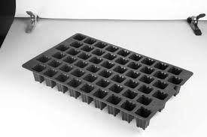ronddraaien. De doorgroei van planten uit een stertray is daarom ook beter dan vanuit een gewone tray.

Figuur 11 Zaaitray

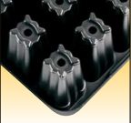Een andere ontwikkeling is de microtray*.* Deze biedt mogelijkheden tot

geautomatiseerde verwerking van plantjes. Daarbij worden de wortels en de bladeren nauwelijks beschadigd. Bovendien is het microklimaat in en onder de tray gunstig voor de groei en voorkomt het de ontwikkeling van algen, bacteriën en schimmels. Voor meer zaai en stek trasy zie o.a. <http://az749303.vo.msecnd.net/karobv/1404908036/dossier-art/Onderbak_DP36210/PRODUCTINFO_DP36210-01.pdf>

Figuur 12 Speciale vorm bodem

## Opkweekpotten

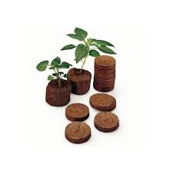Jiffy-turfpotjesbestaan voor minimaal 50 procent uit lichte, poreuze turfmolm.

Figuur 13 Turftabletten

Daaraan zijn houtpulp als bindmiddel, meststoffen en kalk toegevoegd. Dankzij deze samenstelling blijven de potten voldoende stevig als ze vochtig zijn. Bovendien is er door de poreuze structuur een goede doorworteling mogelijk. Bij het oppotten beschadig je de wortels niet. De planten groeien ongestoord verder door de potwand heen. Jiffy-turfpotjes zijn er in allerlei vormen: rond, vierkant, met sleuven en met stappelnokken. Je kunt ze op eenmalige plastic trays verwerken. Dat maakt het werken een stuk eenvoudiger. Deze trays worden geleverd met een gat in de bodem voor een goede water- en luchthuishouding.

Een ander product van dezelfde fabrikant is Jiffy-7*.* Dit zijn geperste turftabletten die na wateropname de gewenste omvang krijgen. De wat er-luchthuishouding is dan zodanig dat een goede beworteling van de stekken mogelijk is. De Jiffy-7-tabletten kunnen worden geleverd in trays. Je kunt ze dan direct gebruiken, eenvoudig hanteren en gemakkelijk opslaan. Bovendien worden de Jiffy-potjes ook geleverd op een dunne capillaire mat of op geperforeerd plasticfolie. Bij het uitrollen van zo'n mat liggen de Jiffy-potjes direct op de gewenste afstand.

## Plantpluggen

Pluggen zijn miniatuurkluitjes. Ze worden door verschillende fabrikanten geleverd. Er kunnen heel veel planten per m2 worden geplant.

Jiffy-pluggen zijn samengesteld uit een mengsel van sphagnumturfmet

voedingsstoffen en perliet. Deze materialen worden bijeengehouden door een wit

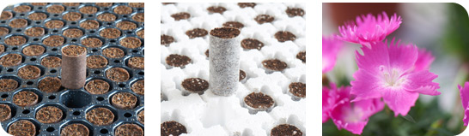vlies dat wortels en lucht goed doorlaat. Een andere leverancier van pluggen is Green products uit Kampen. <https://greenproducts.nl/nl/producten> Ze leveren kant-en-klaar gevulde stekpotjes met een papieren omhulsel dat tijdens de doorgroei snel verteert. Ze zijn verkrijgbaar in de mengsels die de klant zelf vraagt. Deze plug worden door een machine in elkaar gerold zodat de mengverhouding van de potgrond gegarandeerd gelijk blijft

Figuur 14 Paperpots (Greenplugs)

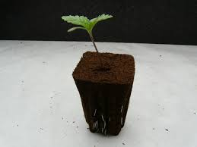Preforma-plantpluggenzijn door de toevoeging van speciale bindmiddelen bijzonder stevig. Je kunt ze in elke gewenste tray geleverd krijgen. Bovendien kan de fabrikant ze voorzien van een plantgat, wat het stekken vereenvoudigt. In de meeste gevallen wordt als groeimedium veensubstraat gebruikt, waarvan je de samenstelling en grofheid in overleg met de kweker kunt bepalen. Er zijn goede resultaten behaald met kokos, vermiculiet, lavasteentjes, et cetera. Deze worden zodanig gebonden dat er een stevige plantplug ontstaat die bij het verpotten niet uit elkaar valt. Omdat een omhulsel ontbreekt. krijgen de wortels na het verpotten alle gelegenheid om hun weg te vinden. Er is zelfs een plantplug ontwikkeld waarin een tweede plantplug past. Met dit plug-systeemkun je zeer snel en eenvoudig planten overzetten in een grotere plug.

Figuur 15 Preforma plug

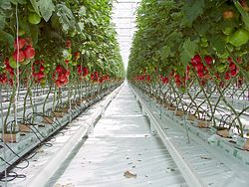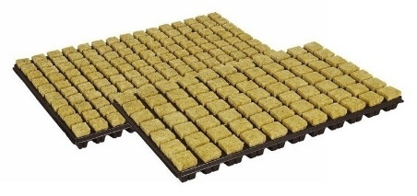Uiteraard ken je ook de steenwolpluggen. S**teenwol** of *rotswol* genoemd, is een [isolatiemateriaal](https://nl.wikipedia.org/wiki/Warmte-isolatie) dat wordt vervaardigd uit [diabaas](https://nl.wikipedia.org/wiki/Diabaas" \o "Diabaas) (stollingsgesteente) of [basalt](https://nl.wikipedia.org/wiki/Basalt_(gesteente)). (manisch vulkanisch stollingsgesteente) Bij 1400°C wordt de steenmassa gesmolten en wordt vervolgens met een zogenaamde spinner weggeslingerd. Hierdoor stolt de vloeistof weer tot draden. Samen met een bindmiddel wordt dit in een verhardingsoven tot een mat gemaakt. De steenwol wordt gebruikt voor warmte-isolatie van woningen en als bodem voor het opkweken en telen van planten.

Figuur 16 Telen op steenwol

Figuur 17 Steenwol pluggen

De Growcoon, een afbreekbare kweek- en zaaiplug voor de tuinbouw- en boomkwekerijsector. <https://growcoon.nl/>

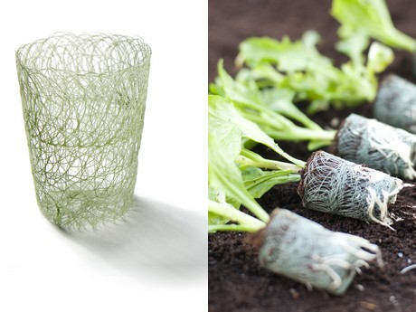De Growcoon past in nagenoeg iedere gangbare tray die word gebruikt in de tuinbouw en boomkwekerij. De plug kan geautomatiseerd in de tray geplaatst worden om vervolgens door de kweker zelf met zijn eigen substraat te worden gevuld. De juiste pasvorm van de Growcoon, in combinatie met los gevuld substraat en een open netstructuur, vormt de ideale basis voor optimale en snelle plantgroei.

Figuur 18 Growcoon

De Growcoon is voorzien van het OK Compost certificaat, een label voor composteerbare producten en grondstoffen. Een verpakking of product met het OK compost label, is gegarandeerd afbreekbaar in een industriële composteerinstallatie. Dit geldt voor alle componenten, inkten en additieven ervan. Daarbij voldoet elk product met het OK compost logo sowieso aan de vereisten van de EU verpakkingsrichtlijn.

## Vraag 3

1. Wat zijn de voor- en nadelen om een plantplug te kopen boven zelf de zaaitray te vullen?
2. Waarom wordt er steeds meer op steenwol geteeld? En wat zijn hierbij de voor- en nadelen?
3. Hoe wordt de Growcoon afgebroken?
4. Van welke eigenschappen is de levensduur van de Growcoon afhankelijk?
5. Hoe worden de pluggen bij Greenproducts gevuld?

# 4 Afsluiting

Als uitgangsmateriaal voor een teelt kun je onder meer gebruikmaken van zaad,

bollen, knollen of stek. Zaad is meestal het goedkoopste uitgangsmateriaal. Je kunt het goed bewaren en het is vrij van virusziekten. Zaad wordt in Nederland gekeurd door de Naktuinbouw. Daarbij is onder meer de kiemkracht erg belangrijk. Om een gelijkmatigere, betere opkomst te krijgen en/of om machinaal te kunnen zaaien, worden zaden gegradueerd, gecoat en gepileerd.

Als je bollen en knollen als uitgangsmateriaal gebruikt, begin je in ieder geval met flink wat reservevoedsel. Hoe groter de bol of de knol is, des te sneller krijg je een grotere plant. Maar niet alleen de ziftmaat, ook de uitwendige en inwendige kwaliteit zijn erg belangrijk.

In de snijbloementeelt en potplantenteelt is stek het meest gebruikte

uitgangsmateriaal. Het is mooi uniform materiaal en heeft dezelfde eigenschappen als de ouderplanten of moerplanten. Stek wordt meestal opgekweekt door vermeerderingsbedrijven en aan de tuinders afgeleverd met een wortelkluitje. Het kan dan beter doorgroeien. Gewortelde stek en zaailingen kunnen worden afgeleverd in perspotten, zaai- en verspeen platen, opkweekpotjes en plantpluggen. Wat uiteindelijk wordt gebruikt, is afhankelijk van de plantensoort en de wensen van de tuinder.